**Землетрясение у берегов Суматры**

А.Д. Завьялов, доктор физико-математических наук

**Событие**

Катастрофическое землетрясение в Юго-Восточной Азии произошло в воскресенье 26 декабря 2004 г. в 0 ч 58 мин 53 с по Гринвичскому времени (7 ч 58 мин 53 с по местному), в самый разгар рождественского курортного сезона. Его эпицентр находился в Индийском океане в 250 км к западу от северной оконечности о.Суматра (Индонезия). Очаг землетрясения имел глубину около 30 км и, по всей видимости, располагался в земной коре. Расчетная магнитуда оказалась равной 9. По величине магнитуды оно заняло четвертое место среди землетрясений, зарегистрированных за всю историю инструментальных сейсмических наблюдений, начиная с 1900 г. (табл.1).

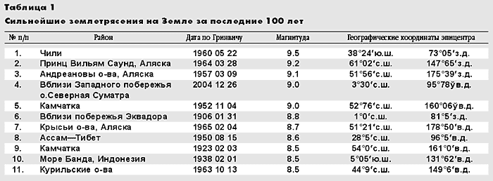

**Термины и понятия**

Несколько слов о том, что же такое землетрясение. Землетрясение — слово русское, и поэтому смысл его ясен — трясение земли. Если быть более точным, то землетрясение — это колебания земной поверхности при прохождении волн от источника, находящегося внутри. По-гречески землетрясение — . Отсюда и название направления в геофизике — сейсмология, изучающая землетрясения, их природу и закономерности распространения.

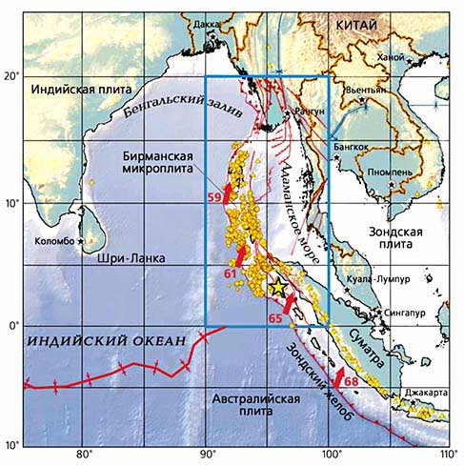

Тектоническая схема северо-восточной части Индийского океана, на которой показаны эпицентр (желтая звездочка) главного толчка землетрясения 26 декабря 2004 г. и его афтершоки (кружки) первых суток. Стрелки показывают скорости перемещения плит (мм/год). Ломаная линия обозначает зону океанической конвергенции Индийской и Австралийской плит.

Если аккуратно нанести эпицентры всех зарегистрированных хотя бы за один год землетрясений на карту, то окажется, что их распределение по земному шару вполне закономерное. Подавляющее большинство происходит вблизи зон сочленения тектонических плит, слагающих земную кору — твердую оболочку нашей планеты, образуя так называемые сейсмические пояса: Тихоокеанский, Средиземноморский, Анатолийский, Памиро-Байкальский, Срединно-Атлантический и др. Наиболее активен Тихоокеанский. Именно в нем происходят сильнейшие землетрясения нашей планеты. Здесь, на одном из периферийных участков, в зоне сочленения Индийской, Австралийской, Бирманской и Зондской плит и возникло землетрясение 26 декабря 2004 г. Потенциальная энергия для него накопилась в результате движения (скорее, сопротивления движению) Индо-Австралийской плиты в север-северо-восточном направлении со средней скоростью 60—70 мм в год. В этом месте она сталкивается с Бирманской и Зондской плитами, которые мешают горизонтальному перемещению и заставляют ее погружаться в мантийный слой в зоне Зондского желоба.

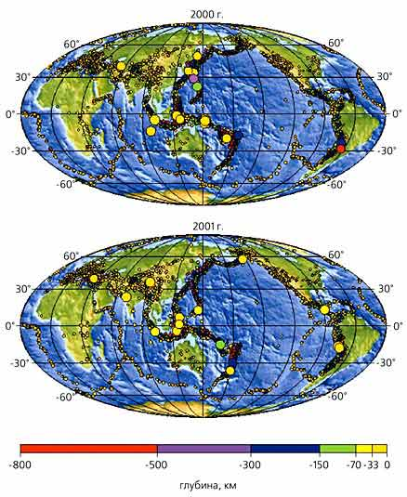

Распределение землетрясений на планете в 2000 и 2001 г г. по данным Национального центра информации о землетрясениях США (NEIC).

По современным представлениям, землетрясение — следствие возникновения разрыва сплошности горных пород (гигантской трещины) или смещения одного борта относительно другого по уже существующему разрыву в глубинах земных недр. Такой разрыв распространяется, или, как говорят, прорастает со скоростью нескольких километров в секунду, а его борта при этом излучают упругие волны, которые достигают земной поверхности в течение нескольких секунд.

Что же служит причиной землетрясения? Современные геологические, сейсмологические и экспериментальные данные свидетельствуют о том, что землетрясения возникают в результате внезапной разрядки накопленных в области очага будущего события механических напряжений (высвобождение упругой потенциальной энергии). Возникновение напряжений — следствие эволюционного развития Земли как планеты. Энергия в очаге землетрясения снимается и перераспределяется в некотором окружающем разрыв объеме пород. Однако его границы, строго говоря, неопределимы и в сильной степени зависят от строения и напряженно-деформированного состояния земной коры. Не всякий разрыв излучает упругие волны в изучаемом сейсмологией частотном диапазоне (10–3—102 Гц), а лишь распространяющийся со скоростью нескольких километров в секунду.

При очень сильных землетрясениях вызвавшие их разрывы иногда достигают поверхности земли. В таких случаях говорят, что очаг вышел на поверхность. Длина разрывов при самых сильных землетрясениях достигает нескольких сотен километров, относительные смещения его бортов на поверхности (вертикальные или горизонтальные) — нескольких метров, а в некоторых исключительных случаях и нескольких десятков метров. Точка в глубине земли, где началось движение вызвавшего землетрясение разрыва, называется гипоцентром землетрясения, а проекция этой точки на поверхность — эпицентром. Но чаще всего очаг в виде системы разрывов располагается внутри земли, а его положение определяется косвенными методами, по разнице времен прихода в точки наблюдения (как минимум, их должно быть три) различных типов волн.

Для количественной оценки величины землетрясения предлагались разные меры, но самой практичной оказалась шкала магнитуд (M), которая позволяет достаточно просто сравнивать между собой разные землетрясения. Понятие магнитуды было впервые введено в сейсмологическую практику в 1935 г. американским сейсмологом Ч.Ф.Рихтером (1900—1985), который, в свою очередь, заимствовал этот термин из астрономии. Она характеризует величину землетрясения в его очаге (т.е. в глубине земли) и вычисляется на основании измерений амплитуды и периода сейсмических колебаний на сейсмических станциях. Наиболее проста для измерения величины сильных землетрясений магнитуда Ms, вычисляемая по поверхностным волнам:

Ms = lg(A/T) + Blg +, (1)

где A, T — амплитуда и период колебаний в волне,  — расстояние от станции наблюдения до эпицентра землетрясения, B и  — константы, зависящие от условий расположения станции наблюдения.

Применяются магнитуды и других типов, которые вычисляются на основании измерений продольных и поперечных волн при глубоких землетрясениях, при использовании регистрирующей аппаратуры с разными амплитудно-частотными характеристиками, по спектру или длительности колебаний.

Поскольку шкала магнитуд логарифмическая, то увеличение магнитуды на единицу означает десятикратное возрастание амплитуды колебаний (или смещения грунта) в сейсмической (упругой) волне. Нулевая магнитуда не означает отсутствие землетрясения. Так как нуль — логарифм единицы, то такое землетрясение записывается стандартным сейсмографом на расстоянии 100 км с амплитудой 1 мкм (0.001 мм).

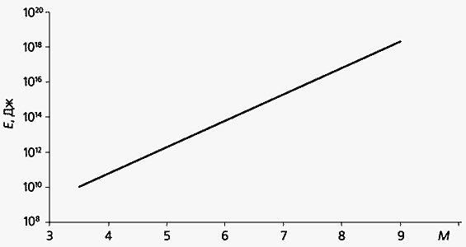

Соотношение между магнитудой (М) и энергией (Е) землетрясений.

Шкала магнитуд дает относительную силу землетрясения, но из нее мало что можно узнать о физических свойствах сейсмического источника. Поэтому рассчитывают также общую энергию E излучаемых очагом упругих волн. В первом приближении мы получаем

E = q(A/T)2t, (2)

где t — время прохождения волны через точку регистрации, а коэффициент q учитывает геометрическое расхождение и поглощение энергии на пути от очага до станции наблюдения. Энергетическая характеристика землетрясения в отличие от магнитудной более обоснована физически, но ее прямое вычисление по записям сейсмических волн (сейсмограммам) затруднительно.

Из сопоставления формул (1) и (2) видно, что не должно существовать линейного соответствия между магнитудой и энергией землетрясения. Увеличение магнитуды на 2 единицы соответствует увеличению выделившейся энергии в 1000 раз.

Как отмечалось выше, магнитуда и энергия характеризуют силу землетрясения в очаге. В то же время разрушительные эффекты этого стихийного бедствия проявляются главным образом на поверхности земли. Интенсивность (I) сейсмических колебаний на поверхности исторически определялась шкалой сейсмической интенсивности, которая служит для установления степени воздействия сейсмических волн на земные объекты и для оценки ожидаемых параметров движения грунта при будущих землетрясениях с заданной интенсивностью сотрясений.

В России применяется 12-балльная шкала сейсмической интенсивности MSK-64. Колебания интенсивностью до 4 баллов замечаются даже не всеми жителями и не приводят к разрушениям. Колебания в 5—6 баллов не только ощущаются населением, но приводят к появлению отдельных трещин в постройках; 7-балльное землетрясение уже может характеризоваться как сильное и приводить к разрушениям. Катастрофические землетрясения с интенсивностью сотрясений в 11 и 12 баллов практически полностью разрушают сооружения и изменяют рельеф местности.

Разрушительные 7-балльные колебания наблюдаются обычно при землетрясениях с магнитудой от 5.5 и на небольшом удалении от эпицентра. При сильнейших землетрясениях с магнитудами выше 8 они проявляются даже на расстояниях в 300—500 км от эпицентра. Чем ближе очаг землетрясения к поверхности, тем больше интенсивность колебаний в эпицентральном районе, но в то же время она быстрее убывает с расстоянием. Неслучайно землетрясения интенсивностью до 5 баллов регистрировались на территории Европы, хотя их очаги располагались в Карпатах на глубине более 100 км. Площадь разрушений (S) растет при увеличении магнитуды землетрясения.

**Что же произошло? Фактические данные**

А теперь снова вернемся к землетрясению 26 декабря 2004 г. Сотрясения, вызванные этим землетрясением, ощущались с силой 8 баллов в провинции Банда-Ачех (северная оконечность о.Суматра), 5 баллов — в провинции Медан (восточное побережье о.Суматра) и 2—4 балла — в различных частях Бангладеш, Индии, Малайзии, Мальдивов, Бирмы, Сингапура, Шри-Ланки и Таиланда. По данным Геофизической службы Российской академии наук, расчетная сила сотрясений в эпицентре землетрясения составила 10—11 баллов. Выделившаяся энергия составила более 1018 Дж. Просадки поверхности и оползни наблюдались на о.Суматра, а 28 декабря, т.е. через два дня после землетрясения, начал извергаться грязевой вулкан на одном из Андаманских о-вов.

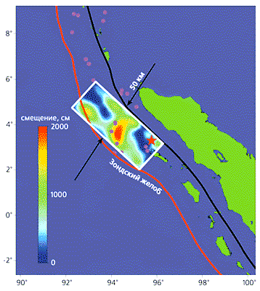

Распределение величин смещений в очаговой области землетрясения (по Чен Джи).

Звездочка — эпицентр основного толчка, кружки — афтершоки.

В результате землетрясения дно океана испытало резкий подъем на несколько метров, сыграв роль своеобразного поршня, что явилось причиной возникновения мощного цунами, ареал губительного воздействия которого, как правило, много больше, чем самого землетрясения.

Наибольшее число погибших от землетрясения и цунами (по данным на начало февраля) приходится на Индонезию — 228448 человек. По меньшей мере 30959 человек погибли в Шри-Ланке, 10749 — в Индии, 5388 — в Таиланде, 150 — в Сомали, 82 — на Мальдивах, 68 — в Малайзии, 90 — в Бирме, 10 — в Танзании, 3 — на Сейшелах, 2 — в Бангладеш и 1 в Кении.

Надо отметить, что при этом землетрясении цунами не могло не возникнуть. По данным академика С.Л.Соловьева (1930—1994), одного из наиболее известных в России исследователей цунами, при интенсивности сотрясений дна океана уже в 8 баллов вероятность возникновения цунами составляет 0.98, т.е. явление можно считать практически неизбежным. Отсутствие службы предупреждения о цунами в Индийском океане сыграло свою роковую роль в гибели людей. Если бы такая служба в регионе была, то у нее было бы по крайней мере несколько десятков минут, чтобы оценить вероятность возникновения цунами и рассчитать возможные амплитуды волн в различных точках побережья, как это было сделано Тихоокеанской службой предупреждения о цунами для побережья Тихого океана.

Первые определения механизма сил, действовавших в очаге произошедшего землетрясения, и подвижек блоков земной коры друг относительно друга в нем, основанные на анализе записей сейсмических волн, показали следующее. Подвижки могли произойти по двум плоскостям, одна (2) из которых крутопадающая, почти вертикальная, а другая (1) — пологая (табл.2). В табл.2 представлены решения, сделанные в двух различных научных центрах. Но их схожесть очевидна. Сейчас трудно сказать, по какой из плоскостей в действительности произошла подвижка. Для этого требуется привлечение дополнительных данных. Кроме того, тот факт, что эпицентр землетрясения находился в Индийском океане и возможные нарушения на поверхности недоступны для прямого изучения, вызывает дополнительные трудности при определении фактической плоскости разрыва.

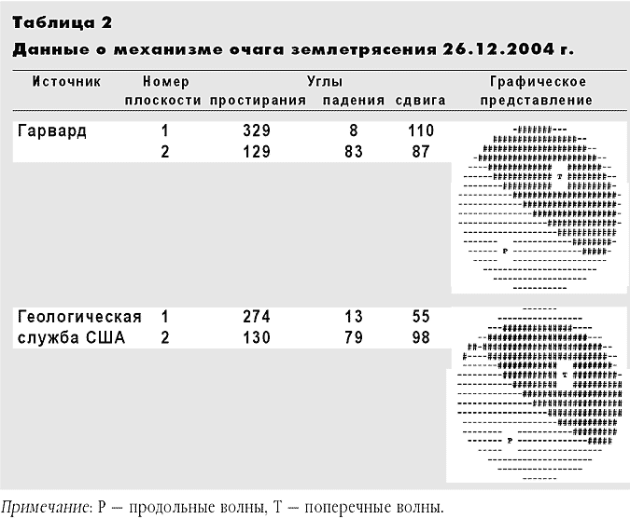

Чен Джи (Chen Ji), сотрудник Калифорнийского технологического института, проанализировал первые 200 с сейсмограмм, записанных различными сейсмическими станциями, и рассчитал распределение величин подвижек в эпицентральной зоне землетрясения. Он установил, что разрыв распространялся в северо-западном направлении, совпадающем с направлением Зондского желоба, со скоростью 2 км/с, и “оживил” его на протяжении 400 км. При этом максимальное смещение одного борта разрыва относительно другого составило 20 м. Положение зоны максимальных смещений Чен Джи связывает с наличием жесткого включения, что подтверждается возникновением вблизи северной границы разрыва пяти афтершоков, имевших магнитуды более 5. Кроме того, он отмечает совпадение положения жесткого включения с зоной поворота Зондского желоба на 30° к северу. По-видимому, для моделирования разрыва в очаге землетрясения необходимо использовать два сегмента с различным простиранием.

За месяц, прошедший со дня возникновения землетрясения в районе о.Суматра — Никобарские о-ва — Андаманские о-ва, было зарегистрировано около 500 повторных толчков. Самый сильный из них произошел в тот же день через 3 ч 20 мин у Никобарских о-вов и имел магнитуду 7.1, т.е. по своей энергетике был примерно в тысячу раз слабее основного толчка. Уменьшение числа афтершоков в зависимости от времени, прошедшего после основного толчка, имеет классический вид и соответствует известному закону Омори, в то же время на графике распределения величин магнитуд повторных толчков наблюдается тенденция к уменьшению магнитуды. Эти данные позволяют говорить о малой вероятности повторения такого сильного землетрясения в этом районе. Произошедший через месяц “рой” включал около сотни повторных толчков и состоял в основном из более слабых событий с магнитудами от 6.2 до 4.8, энергетика которых в тысячи раз слабее главного толчка. Они, по-видимому, завершают процесс разрушения и выделения накопленной энергии в очаге.

Судя по распределению афтершоков в пространстве за прошедший месяц, длину разрыва в очаге главного землетрясения можно оценить в 1200—1300 км, а его ширину — более 100 км. Много это или мало? Если наложить область произошедших афтершоков на западное побережье США, то она почти полностью покроет штат Калифорния. Соизмеримую длину имел разрыв в очаге самого сильного из инструментально зарегистрированных землетрясений нашей планеты — Чилийского, произошедшего 22 мая 1960 г. и имевшего магнитуду 9.5 (табл.1).

**Статистика и прогнозы**

Вероятно, читателя интересует вопрос о том, а как часто происходят землетрясения такой силы? Сейсмология сравнительно молодая наука. Ей чуть более 100 лет. Но она накопила уже достаточный объем данных, чтобы сделать некоторые статистические выводы. Они со всей ясностью следуют из табл.3. Однако в ней не приведены данные о повторяемости землетрясений с магнитудой более 9. Совершенно естественно, что они случаются еще реже. С 1900 г. событий с такой магнитудой на Земле зарегистрировано всего 5.

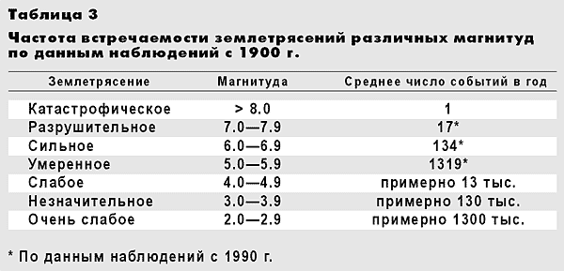

Землетрясение 26 декабря 2004 г. произошло в весьма активном в сейсмическом отношении районе. Только здесь с 1900 по 2004 г г. зарегистрировано 19 событий с магнитудами более 7, т.е. в среднем — 1 землетрясение в 6 лет.

Возможно ли возникновение таких землетрясений в будущем? Нет оснований полагать, что среднегодовой темп выделения сейсмической энергии (табл.3), имевший место в XX в., существенно изменится в большую или меньшую сторону. Скорее всего, из-за огромных масштабов и инерционности глубинных процессов, протекающих в недрах нашей планеты, энергетика сейсмического процесса останется, по крайней мере, на прежнем уровне.

В середине 60-х годов прошлого века С.А.Федотов на основе изучения сейсмического режима Камчатки предложил концепцию сейсмического цикла. Было отмечено, что сильные землетрясения с магнитудами более 7.5 в одном и том же районе сейсмоактивной зоны возникают в среднем через T = 140±60 лет. При этом их очаговые зоны не перекрывают друг друга, а последовательно заполняют всю площадь сейсмоактивного региона, образуя так называемые бреши — области, имеющие повышенную вероятность возникновения сильных землетрясений.

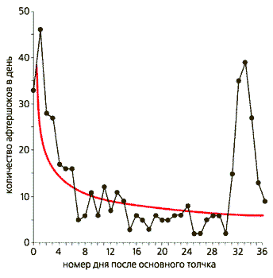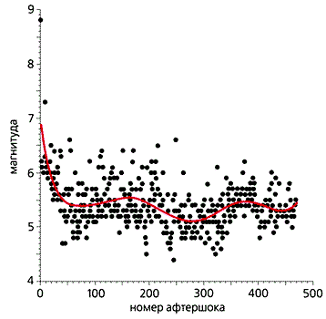

Графики зависимости числа афтершоков (слева) и их магнитуды от времени

(по данным службы срочных донесений Геофизической службы РАН).

Впоследствии сейсмический цикл был установлен и для более слабых землетрясений. М.А.Садовский (1904—1994) получил эмпирическую зависимость длительности такого цикла от величины (магнитуды, или энергии) землетрясения:

lgT(лет) = 1/3 lgE(Дж) – 3.5.

Если принять, что энергия катастрофического землетрясения у берегов Индонезии равна Е = 1018 Дж (табл.1), то тогда характерное время повторения такого события в этом районе будет около 300 лет. Уточнить эту оценку в конкретном сейсмоактивном регионе можно, используя результаты изучения палеоземлетрясений и палеоцунами, которые значительно расширяют базу данных о сильных землетрясениях и делают статистические прогнозы более надежными.

В России около 25% площади относится к сейсмоопасным зонам, где возможны сотрясения с интенсивностью более 7 баллов. Первое место по уровню сейсмической активности здесь занимают Камчатка, Курильские о-ва и о.Сахалин. По последним данным долгосрочного прогноза академика С.А.Федотова, в ближайшие пять лет с вероятностью около 40% в южной части Камчатки, от мыса Шипунский до мыса Лопатка, может произойти землетрясение с магнитудой более 7.7. На опасность этого региона указывают результаты наблюдений и других исследователей, использующих набор различных сейсмологических предвестников. В зависимости от того, насколько далеко окажется гипоцентр землетрясения от г.Петропавловск-Камчатский, интенсивность сейсмических сотрясений на его территории может достигнуть величины 8—9 баллов. Поэтому в отпущенное природой время следует в первую очередь предпринять усилия по увеличению сейсмобезопасности, сейсмоустойчивости всех объектов городского хозяйства.

**Список литературы**

Соболев г.А., Аносов г.И., Аптикаев Ф.Ф. и др. Сейсмические опасности / Отв. ред. г.А. Соболев // Природные опасности России в 6 т. М., 2000. Т.2.

WEB-страница Национального Центра Информации о землетрясениях Геологической службы США.

WEB-страница Геофизической службы РАН.